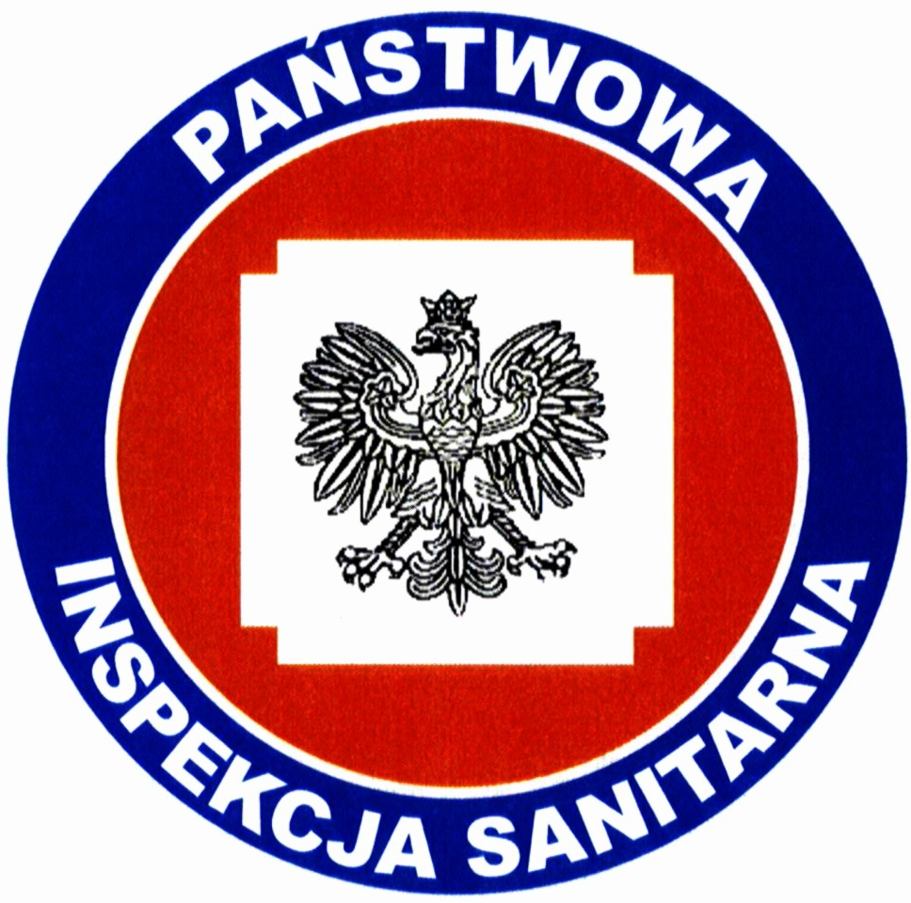  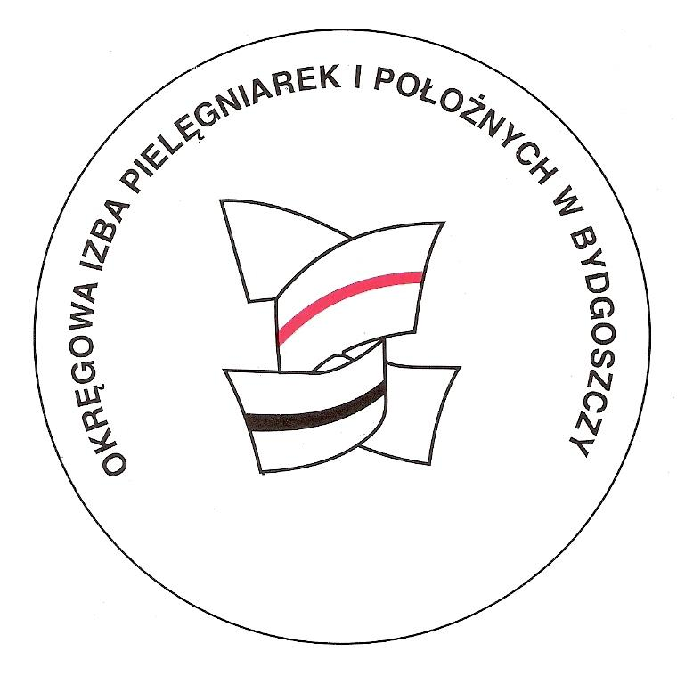  REGULAMIN KONKURSU  NA PREZENTACJĘ MULTIMEDIALNĄ  BYDGOSZCZ ZDROWA, WOLNA OD NAŁOGÓW VIII – „ Moja recepta na zdrowie ”  § 1 Organizator , współorganizatorzy i partnerzy  POWIATOWA STACJA SANITARNO-EPIDEMIOLOGICZNA W BYDGOSZCZY  Okręgowa Izba Pielęgniarek i Położnych w Bydgoszczy  WSSE w Bydgoszczy  Zespół Szkół Nr 31 Specjalnych w Bydgoszczy  § 2 Cel konkursu  1. Organizatorzy konkursu pragną osiągnąć następujące cele:  a) zwiększenie wiedzy młodych ludzi nt. skutków zdrowotnych i społecznych wynikających  z nałogów i uzależnień  b) podniesienie świadomości młodych ludzi w zakresie zagrożeń zdrowotnych jakie niosą  za sobą uzależnienia od nikotyny, narkotyków, dopalaczy, uzależnień behawioralnych  ( np. gier komputerowych, internetu)  c) zwiększenie wiedzy oraz świadomości młodych ludzi na temat alternatywnych sposobów spędzania wolnego czasu  d) uświadomienie młodym ludziom konsekwencji zdrowotnych wynikających z nieodpowiedniego stylu życia  e) pozyskanie cennych pod względem edukacyjnym i twórczym prezentacji multimedialnych  służących do prowadzenia działań edukacyjnych wśród młodzieży  f) wykorzystanie i rozwijanie umiejętności uczniów związanych z nowoczesną technologią multimedialną do działań związanych z profilaktyką uzależnień.  § 3 Adresaci i zasięg konkursu  Konkurs kierowany jest do uczniów szkół podstawowych (kl.6-8), i ponadpodstawowych Bydgoszczy i powiatu bydgoskiego  § 4 Ramy czasowe konkursu  1. Konkurs organizowany będzie w okresie:  3 października 2022 r. – 30 listopada 2022 r.  2. Etapami konkursu są:  a) I etap 3.10.2022 r. – 30.11.2022 r.  b) II etap - ogłoszenie wyników konkursu (nastąpi w połowie grudniu 2022r.)  Składanie prac konkursowych w nieprzekraczalnym terminie do 30.11.22 r. |  | REGULAMIN KONKURSU  na prezentację multimedialną  BYDGOSZCZ ZDROWA,WOLNA OD NAŁOGÓW VIII – „ Moja recepta na zdrowie ”
§ 5 Zakres tematyczny konkursu  1. Prace konkursowe przygotowywane będą w następujących tematach:  - rodzaje uzależnień (wiedza ogólna)  - mechanizmy powstawania uzależnień  - czynniki ograniczające ryzyko uzależnień  - czynniki wpływające na rozwój uzależnień  - alternatywne formy spędzania wolnego czasu jako sposób na walkę z uzależnieniami  (aktywność fizyczna, hobby )  - konsekwencje zdrowotne, społeczne i ekonomiczne wynikające ze złego stylu życia  - narkotyki i dopalacze jako jeden z czynników sprzyjający szerzeniu się zakażeń HIV/AIDS  § 6 Zasady konkursu i warunki uczestnictwa  1. Uczestnikami konkursu są uczniowie szkół podstawowych (kl.6-8) i ponadpodstawowych  Bydgoszczy i powiatu bydgoskiego.  2. Zadanie konkursowe polega na :  a) samodzielnym przygotowaniu prezentacji multimedialnej, której zaprezentowanie nie może przekraczać 7 minut. Treść powinna być zilustrowana zdjęciami, rysunkami, wykresami itp. w zależności od inwencji autora. Na końcu pracy należy podać bibliografię  b)Komisja Konkursowa wybierze 12 prac najwyżej ocenionych przez komisję: tj .6 ze szkół podstawowych i 6 ze szkół ponadpodstawowych. Zostaną one nagrodzone w połowie grudnia 2022 r. Termin i miejsce ustali organizator w zależności od sytuacji epidemiologicznej kraju.  3. Do konkursu mogą być zgłaszane wyłącznie prace indywidualne, nigdzie nie opublikowane.  4. Prace, wykonane w programie Microsoft Power Point lub Open Office Impress, należy  dostarczyć na płycie CD lub pendrivie do dnia 30.11.2022 r. do POWIATOWEJ STACJI  SANITARNO- EPIDEMIOLOGICZNEJ w BYDGOSZCZY, ul. KOŚCIUSZKI 27, pokój 6  5. Prace należy czytelnie opisać, podając takie informacje jak:  a) Tytuł prezentacji:  BYDGOSZCZ ZDROWA, WOLNA OD NAŁOGÓW VII – „ Moja recepta na zdrowie ”  b) Imię i nazwisko autora, wiek, nazwę i adres szkoły, adres e-mail, nr kontaktowy  telefonu. Jeśli praca była tworzona pod kierunkiem nauczyciela – należy podać także:  imię i nazwisko nauczyciela.  c) W przypadku osób niepełnoletnich do pracy należy dołączyć „Zgodę przedstawiciela  ustawowego dziecka na udział w konkursie, które nie ukończyło 18 roku życia” (formularz -  F/IT/PT/PZ/01/02/02 w załączeniu).  d) Pełnoletni uczestnik konkursu do pracy dołącza „Oświadczenie pełnoletniego uczestnika  konkursu” (formularz - F/IT/PT/PZ/01/02/03 w załączeniu).  e) Złożenie pracy do konkursu jest jednoznaczne z przeniesieniem praw autorskich  na Organizatorów.  - Uczestnik konkursu wyraża zgodę na przetwarzanie danych osobowych dla potrzeb konkursu  oraz w przypadku wygranej na umieszczenie imienia i nazwiska na stronach internetowych  Organizatorów.  - Organizatorzy zastrzegają sobie prawo publikowania i reprodukowania prac konkursowych. | REGULAMIN KONKURSU  na prezentację multimedialną  BYDGOSZCZ ZDROWA,WOLNA OD NAŁOGÓW VIII - „ Moja recepta na zdrowie ”
7.Prace wybrane przez komisję konkursową będą udostępnione szkołom do prowadzenia działań  edukacyjnych wśród młodzieży oraz zostaną opublikowane na stronach internetowych organizatora  konkursu.  - Organizator nie zwraca prac nadesłanych na konkurs.  - Prace złożone po terminie nie będą dopuszczone do udziału w konkursie.  § 7 Kryteria oceny komisji konkursowej  - Prace będą oceniane pod względem zawartości merytorycznej oraz czytelności przekazu, walorów estetycznych, wykorzystanych pomysłów i technicznej jakości pracy oraz poprawności językowej (stylistyka, ortografia). Mile widziane oryginalne ujęcie tematu prezentacji.  - Prace konkursowe, których treść naruszy regulamin konkursu, jak również obowiązujące w Polsce przepisy prawa powszechnego oraz ogólnie przyjęte normy społeczne i obyczajowe zostaną wykluczone.  § 8 Skład komisji konkursowej  Komisję konkursową stanowić będą:  - przedstawiciele Sekcji Profilaktyki Zdrowotnej Powiatowej Stacji Sanitarno- Epidemiologicznej w Bydgoszczy  - przedstawiciel Okręgowej Izby Pielęgniarek i Położnych w Bydgoszczy  - pedagog-profilaktyk Zespołu Szkół nr 31 Specjalnych w Bydgoszczy  § 9 Nagrody konkursowe  1. W pierwszym etapie konkursu przyznane zostaną dyplomy uczestnictwa,  w drugim dyplomy uczestnictwa i nagrody ufundowane przez Organizatorów  oraz partnerów przedsięwzięcia.  2. Wyniki I etapu konkursu zamieszczone zostaną na stronie internetowej PSSE w Bydgoszczy  www.gov.pl/web/psse-bydgoszcz/aktualnosci2 oraz Facebooku Stacji.  3. Organizator zastrzega sobie prawo podziału nagród w związku z ustaleniami podjętymi w czasie  obrad Komisji Konkursowej  § 10 Prawa autorskie  Przystąpienie do konkursu jest jednoznaczne z nieodpłatnym zrzeczeniem się majątkowych praw autorskich do wykonanej pracy na rzecz Organizatora i zaakceptowaniem warunków regulaminu konkursu (oświadczenie w załączeniu). |  | REGULAMIN KONKURSU  na prezentację multimedialną  BYDGOSZCZ ZDROWA, WOLNA OD NAŁOGÓW VIII – „ Moja recepta na zdrowie ”
§ 11 Postanowienia końcowe  - Decyzja Komisji Konkursowej jest ostateczna i nie podlega odwołaniu.  - Niniejszy regulamin jest jedynym dokumentem określającym zasady konkursu.  - Sytuacje sporne, nieobjęte regulaminem, rozstrzyga Organizator.  - Organizator może przerwać lub odwołać konkurs bez podania przyczyny.  - Organizator nie zwraca kosztów poniesionych w związku z uczestnictwem  w konkursie.  - Organizator nie odpowiada za uszkodzenia powstałe podczas doręczenia przez pocztę  lub kuriera prezentacji multimedialnych zgłoszonych do konkursu.  - Uczestnicy konkursu zgłaszają swój akces w formie pisemnej na formularzu, który jest dołączony do regulaminu konkursu. |  | REGULAMIN KONKURSU  na prezentację multimedialną  BYDGOSZCZ ZDROWA, WOLNA OD NAŁOGÓW VIII – „Moja recepta na zdrowie”

